重庆市渝北区生态环境局

重庆市渝北区农业农村委员会

关于印发《重庆市渝北区畜禽养殖区域划分及

养殖污染控制方案》的通知

渝北环发〔2020〕146号

各镇人民政府、区级各相关部门、各街道办事处：

根据生态环境部、农业农村部《关于进一步规范畜禽养殖禁养区划定和管理促进生猪生产发展的通知》（环办土壤〔2019〕55号）以及市生态环境局、市农业农村委《关于规范畜禽养殖禁养区划定和管理促进生猪生产发展的通知》（渝环〔2019〕187号）相关要求，区生态环境局会同区农业农村委完成了《重庆市渝北区畜禽养殖区域划分及养殖污染控制方案》调整工作，并经区政府同意印发实施了《重庆市渝北区畜禽养殖区域划分及养殖污染控制方案》（渝北环发〔2020〕22号）。现已根据《重庆市行政规范性文件管理办法》（重庆市人民政府令第329号）进行调整，重新印发实施，请结合实际认真贯彻落实。

重庆市渝北区生态环境局

重庆市渝北区农业农村委员会

2020年10月14日

（此件公开发布）

重庆市渝北区畜禽养殖区域划分及

养殖污染控制方案

为促进我区畜牧业科学、持续、健康发展，改善农村生态环境，切实解决畜禽养殖业的环境污染，保障人民群众身体健康和维护公共安全，根据《中华人民共和国环境保护法》《中华人民共和国水污染防治法》《中华人民共和国畜牧法》《畜禽规模养殖污染防治条例》等有关规定，结合我区实际，特制定本方案。

一、指导思想

以创新、协调、绿色、开放、共享发展理念为指导，以优化畜禽养殖产业布局、保障生态环境安全为目的，科学划定畜禽养殖区域，从源头上加强畜禽养殖污染控制，实现畜禽养殖业的分区管理，着力推行种养结合、生态循环养殖，促进我区畜禽养殖业与生态环境保护全面协调发展。

二、基本原则

以“统筹兼顾、科学可行、依法依规、疏堵结合、以人为本”为基本原则，具体如下：

（一）坚持生态环境保护与畜禽养殖持续发展相协调的原则；

（二）坚持种养结合、生态养殖的原则；

（三）坚持畜禽养殖与美丽乡村建设相结合的原则；

（四）坚持总量控制、分区管理的原则；

（五）坚持谁污染、谁治理的原则。

三、制定依据

（一）法律法规规章

《中华人民共和国环境保护法》

《中华人民共和国水污染防治法》

《中华人民共和国畜牧法》

《饮用水水源保护区污染防治管理规定》

《畜禽规模养殖污染防治条例》（国务院令第643号）

《重庆市环境保护条例》

《重庆市长江三峡水库库区及流域水污染防治条例》

（二）政策文件

《畜禽养殖业污染防治技术政策》

《环境保护部农业部财政部关于进一步加强畜禽养殖主要污染物总量减排工作的通知》

《畜禽养殖禁养区划定技术指南》

《重庆市人民政府办公厅关于进一步加强畜禽养殖污染防治工作的通知》

《重庆市人民政府关于贯彻〈畜禽规模养殖污染防治条例〉的实施意见》

《重庆市饮用水源保护区划分规定》

《重庆市渝北区人民政府关于渝北区地表水域适用功能类别划分调整的通知》

（三）行业标准

《畜禽养殖业污染物排放标准》（GB18596-2001）

《畜禽养殖业污染防治技术规范》（HJ/T81-2001）

其他有关法律法规、政策文件和技术规范。

四、适用范围与对象

重庆市渝北区（不含两江新区直管区，下同）内畜禽养殖场（户）。

五、畜禽养殖区域划分

（一）畜禽禁养区范围

1. 河流：长江最高水位线陆岸200米范围内；嘉陵江、后河、御临河、东河等河流饮用水水源一级、二级保护区及执行Ⅱ类水质标准河段最高水位线陆岸200米范围内。

2. 水库：两岔水库、新桥水库、观音洞水库、卫星水库、四五水库等集中式饮用水源一级、二级保护区内。

镇（街道）、村居集中式居民地下水饮用水源一级、二级保护区内。

3. 自然保护区：华蓥山自然保护区核心区和缓冲区。

4. 风景名胜区：统景风景区、张关水溶洞、白岩风景区、龙兴镇排花洞等景区。

5. 市级以上森林公园：南天门森林公园、玉峰山森林公园重要景点和核心景区。

6. 绕城高速公路环线以内区域：龙溪街道、龙山街道、龙塔街道、回兴街道、宝圣湖街道、双龙湖街道、仙桃街道、双凤桥街道（不含兴旺村、中建社区）、两路街道、王家街道（不含苟溪村）、悦来街道辖区；玉峰山镇；龙兴镇（不含沙金村、排花洞村、洞口村、龙羽社区、支援社区、壁山村）。

7. 场镇建成区及文化教育科学研究区等人口集中区域内禁止建设畜禽养殖场和养殖小区。

（二）畜禽限养区范围

1. 集中式饮用水水源准保护区内。

2. 嘉陵江、后河、御临河、东河、温塘河等执行Ⅲ类水质标准的河段最高水位线陆岸200米范围内。

3. 城市规划区及规划区以外的居民集中区、医疗区、文教科研区、工业区（工业园区）区域内。

4. 华蓥山自然保护区核心区和缓冲区以外的实验区区域，南天门森林公园、玉峰山森林公园的重要景点和核心景区以外的其他区域。

5. 苟溪桥水库、战斗水库、幸福水库、东方红水库等执行Ⅲ类水质标准水库沿岸200米区域内。

（三）畜禽适养区的范围

除畜禽禁养区、限养区以外的其他区域。

（四）禁养区、限养区和适养区养殖畜禽规模相关规定

1. 禁养区内城市建成区不得饲养畜禽（宠物除外），非建成区当地常住农户饲养畜禽不得超过20头生猪当量（1头生猪当量相当于：1头25公斤以上商品猪、1/2头种猪或母猪、1/5匹马、1/5头肉牛、1/10头奶牛、3只羊、10头仔猪、15只鹅、30只蛋鸡、60只肉鸡、30只鸭、30只兔），禁止饲养肉用、乳用型等大牲畜。饲养农户必须完善养殖废弃物处理设施，具备足够消纳养殖废弃物的土地，不得污染周边环境，养殖废弃物综合利用率达100%。

2. 限养区饲养畜禽常年存栏不得超过200头生猪当量。养殖场（户）必修建完善的养殖废弃物处理设施，具备足够消纳养殖废弃物的土地，不得污染周边环境，养殖废弃物综合利用率达100%。

3. 适养区内养殖场（户），必须修建完善的养殖废弃物处理设施，具备足够消纳养殖废弃物的土地，不得污染周边环境，新建养殖场必须完善有关环保手续，养殖废弃物综合利用率达100%。

六、畜禽养殖区域管理及污染控制

（一）禁养区内，严禁新建、扩建、改建各类畜禽养殖场，现有养殖场必须依法依规搬迁或关闭。

（二）限养区内禁止违法新建、扩建畜禽养殖场，畜禽养殖实行存栏总量控制，养殖存栏不得超过控制总量。现有畜禽养殖场不得扩大饲养规模，必须完善养殖废弃物处理设施，具备足够消纳养殖废弃物的土地，养殖废弃物全部还田还土，实现零排放，不得污染周边环境，养殖废弃物综合利用率达100%。对周边环境造成污染的，按照有关规定减少饲养量，进行养殖污染综合整治，整治仍不达标的，区农业农村委、区生态环境局配合各镇街依法予以关闭。

（三）适养区内，新建、扩建、改建畜禽养殖场必须符合畜牧业发展规划、畜禽养殖污染防治规划要求，经当地镇人民政府或街道办事处审查同意，按畜禽养殖污染防治规划建设养殖废弃物处理设施，完善有关环保手续，分别报区生态环境局、区农业农村委、区规划自然资源局备案后方可饲养。现有畜禽养殖场必须完善养殖废弃物处理设施，实现达标治理或生态还田还土；未实现达标治理的将限期整改，整改后仍达不到要求的实行依法关闭。

（四）全区推进畜禽养殖废弃物资源化利用，鼓励利用畜禽废弃物生产有机肥。

七、保障措施

（一）加强领导，落实责任。畜禽养殖区域划分及养殖污染控制是保护和改善我区农业和农村生态环境，保障畜牧业持续健康发展的重要依据，各相关单位务必把任务指标作为目标责任，落到实处，做到任务具体、责任到位。

1. 区农业农村委负责畜禽养殖发展规划编制和畜禽养殖区域划分；牵头负责畜禽养殖污染防治工作；负责畜禽养殖废弃物综合利用的指导，负责推广干湿分离、沼气化处理、种养结合等畜禽养殖废弃物综合治理实用技术和生态养殖模式。配合区规划自然资源局对符合条件的畜禽养殖场办理设施农业用地备案手续。负责20—200头生猪当量的畜禽养殖场（户）的备案工作。负责查处使用餐厨垃圾未经无害化处理作为畜禽饲料的违法行为，协助镇街禁养区畜禽养殖场（户）关闭和搬迁。

2. 区生态环境局对畜禽养殖污染防治实施统一监督管理。负责全区养殖污染投诉、举报和养殖污染违法行为的查处；负责存栏生猪当量200头以上的养殖场的养殖环境监测和备案工作；严格环境准入，督促养殖场完善相关环保手续。协助镇街禁养区畜禽养殖场（户）关闭和搬迁。

3. 区财政局负责落实畜禽养殖场关闭、搬迁和养殖废弃物综合治理资金保障和资金监督管理。

4. 区城市管理局依法对在住宅楼、居民社区饲养鸡、鸭、鹅、兔、羊、猪、食用鸽等家畜家禽行为实施监督管理，配合镇街实施城市建成区内畜禽养殖场的关闭和搬迁工作。负责做好餐厨垃圾收集，查处违法运输、处理餐厨垃圾行为。

5. 区规划自然资源局负责依法对适养区内新（扩）建畜禽养殖场提供用地保障，并对符合条件的畜禽养殖场办理设施农业用地备案手续，并按照职责对改变畜禽养殖用地行为依法查处。

6. 区林业局、区水利局等部门依据相关的法律法规、政策，按照各自的职责查处违法行为。

7. 各镇街负责对本辖区的禁养区畜禽养殖场的关闭和搬迁工作；负责适养区和限养区畜禽养殖废弃物综合治理工作；严格执行畜禽养殖场环境准入；建立完善的镇街、村、社日常巡查制度，加强对辖区内畜禽养殖场日常巡查，及时制止违规新建、扩建、改建养殖场，及时发现、制止、报告畜禽养殖污染违法行为，严防养殖污染反弹。

（二）建立机制，强化考核。将畜禽养殖区域划分及养殖污染控制工作纳入各镇街及区政府相关部门“一把手”环保实绩考核和区政府目标考核内容。对畜禽养殖污染防治监管不到位、造成污染严重的，将追究相关人员责任。强化属地管理职责，加强畜禽养殖行为的日常监管，建立畜禽养殖分区管理长效机制。要处理好生态发展与保供增收矛盾，抓住机遇推进生态畜牧业的转型升级，实现生态与增收双赢。

（三）广泛宣传，公众监督。各镇街及区政府有关部门要充分利用广播、电视、报刊、网络等新闻媒体向全社会广泛开展多层次、多形式的宣传，坚决曝光违法建设、治污设施不到位、发生严重水质污染等行为，及时报道污染治理达标排放、零排放、生态养殖的先进典型，使“种养结合、生态养殖”理念深入人心，努力营造全民参与的良好社会氛围。

八、附则

本方案自印发之日起施行，有效期5年。《重庆市渝北区生态环境局重庆市渝北区农业农村委员会关于印发〈重庆市渝北区畜禽养殖区域划分及养殖污染控制方案〉的通知》（渝北环发〔2020〕22号）同时废止。

附件：1. 渝北区集中式饮用水水源地情况表

2. 渝北区地面水域适用功能类别划分表（河流）

3. 渝北区地面水域适用功能类别划分表（水库）

4. 渝北区畜禽养殖禁养区分布图

5. 渝北区畜禽养殖限养区分布图

附件1

渝北区集中式饮用水水源地情况表

| 序号 | 水厂名称 | 水源名称 | 水源类型 | 水源所在镇(街道) | 保护区范围划分 | | | | | |
| --- | --- | --- | --- | --- | --- | --- | --- | --- | --- | --- |
| 一级保护区 | | 二级保护区 | | 准保护区 | |
| 水域范围 | 陆域范围 | 水域范围 | 陆域范围 | 水域范围 | 陆域范围 |
|  | 大湾镇水厂 | 打儿洞 | 地下水 | 大湾镇 | 取水口至分水岭区域。 | / | / | / |  |  |
|  | 牛头岩水厂 | 观音洞水库 | 中型水库 | 木耳镇 | 以取水口为圆心，1000米为半径的水域面积。 | 取水口侧长度与一级保护区水域对应，大坝高程至正常水位所控陆域。 | 一级保护区外整个水库的水域。 | 整个水库正常水位线到大坝高程以上30米的陆域（一级保护区以外）。 |  |  |
|  | 王家水厂 | 新桥水库 | 中型水库 | 古路镇 | 以取水口为圆心，1000米为半径的水域面积。 | 取水口侧长度与一级保护区水域对应，大坝高程至正常水位所控陆域。 | 一级保护区外整个水库的水域。 | 整个水库正常水位线到大坝高程以上30米的陆域（一级保护区以外）。 |  |  |
|  | 统景水厂 | 御临河 | 小型河流 | 统景镇 | 取水口上游1000米至下游100米的整个水域。 | 30年一遇洪水位控制高程以下陆域，陆域沿岸长度与一级保护区水域长度相同。 | 上游1000—2000米，下游100—200米的整个水域。 | 30年一遇洪水位控制高程以下陆域，陆域沿岸长度与二级保护区水域长度相同。 |  |  |
|  | 茨竹华蓥山水厂 | 卫星水库 | 小型水库 | 茨竹镇 | 整个水库正常水位线以下的全部水域面积。 | 库岸边缘纵深30米至正常水位线以上的全部陆域。 | / | / |  |  |
|  | 大盛镇明月水厂 | 东河 | 小型河流 | 大盛镇 | 取水口上游1000米至下游100米的整个水域。 | 30年一遇洪水位控制高程以下陆域，陆域沿岸长度与一级保护区水域长度相同。 | 取水口上游1000—2000米，下游100—200米的整个水域。 | 30年一遇洪水位控制高程以下陆域，陆域沿岸长度与二级保护区水域长度相同。 |  |  |
|  | 大盛镇真理水厂 | 东河 | 小型河流 | 取水口上游1000米至下游100米的整个水域。 | 30年一遇洪水位控制高程以下陆域，陆域沿岸长度与一级保护区水域长度相同。 | 取水口上游1000—2000米，下游100—200米的整个水域。 | 30年一遇洪水位控制高程以下陆域，陆域沿岸长度与二级保护区水域长度相同。 |  |  |
|  | 大湾镇高嘴水厂 | 两岔水库 | 中型水库 | 大湾镇 | 以取水口为圆心，1000米为半径的水域面积。 | 洪水期正常水位取水口侧库岸水平纵深30米。 | 一级保护区外整个水库的水域。 | 洪水期正常水位库岸四周水平纵深30米。 |  |  |
|  | 洛碛张关水厂 | 洛碛镇张关 | 地下水 | 洛碛镇 | 以开采井为圆心，30米为半径所划的圆形区域。 | / | 以开采井为圆心，30—100米为半径所划的环形区域。 | / |  |  |
|  | 兴隆镇永庆供水厂 | 四五水库 | 小型水库 | 兴隆镇 | 整个水库正常水位线以下的全部水域面积。 | 库岸边缘纵深30米至正常水位线以上的全部陆域。 | / | / |  |  |
|  | 龙安水厂 | 龙安村7社黑龙江煤矿洞口 | 地下水 | 统景镇 | 取水口至分水岭区域。 | / | / | / |  |  |
|  | 黄印水厂 | 统景镇黄石提灌站 | 地下水 | 统景镇 | 以开采井为圆心，30米为半径所划的圆形区域。 | / | 以开采井为圆心，30—100米为半径所划的环形区域。 | / |  |  |
| 13 | 大盛镇仙女洞水厂 | 仙女洞 | 地下水型 | 大盛镇 | 以取水点为圆心，半径100米的圆形区域。 | | 以取水点为圆心，半径100米-1000米的区域。 | |  |  |
| 14 | 大盛镇鱼东水厂 | 东河 | 小型河流 | 大盛镇 | 取水点上游1000米至下游100米，5年一遇洪水所能淹没的水域。 | 河岸两侧纵深各50米的陆域,陆域沿岸长度与一级保护区水域长度相同 | 取水口上游1000-3000米，下游100-300米，一级保护区向外10年一遇洪水所能淹没的水域。 | 河岸两侧纵深各1000米的陆域，但不超过分水岭，陆域沿岸长度与二级保护区水域长度相同。 |  |  |
| 15 | 大湾镇雨台山水厂 | 四五水库 | 小型水库 | 大湾镇 | 正常水位线以下的全部水域。 | 取水口侧正常水位线以上200米范围内的陆域。 | — | 整个汇水区域。 |  |  |
| 16 | 石船镇石垭水厂 | 御临河 | 小型河流 | 石船镇 | 取水点上游1000米至下游100米，5年一遇洪水所能淹没的水域。 | 河岸两侧纵深各50米的陆域,陆域沿岸长度与一级保护区水域长度相同。 | 取水口上游1000-3000米，下游100-300米，一级保护区向外10年一遇洪水所能淹没的水域。 | 河岸两侧纵深各1000米的陆域，但不超过分水岭，陆域沿岸长度与二级保护区水域长度相同。 |  |  |
| 17 | 统景镇滚珠水厂 | 御临河 | 小型河流 | 统景镇 | 取水点上游1000米至下游100米，5年一遇洪水所能淹没的水域。 | 河岸两侧纵深各50米的陆域,陆域沿岸长度与一级保护区水域长度相同 | 取水口上游1000-3000米，下游100-300米，一级保护区向外10年一遇洪水所能淹没的水域。 | 河岸两侧纵深各1000米的陆域，但不超过分水岭，陆域沿岸长度与二级保护区水域长度相同 |  |  |
| 18 | 龙兴镇排花洞水厂 | 御临河 | 小型河流 | 龙兴镇 | 取水点上游1000米至下游100米，5年一遇洪水所能淹没的水域。 | 河岸两侧纵深各50米的陆域,陆域沿岸长度与一级保护区水域长度相同 | 取水口上游1000-3000米，下游100-300米，一级保护区向外10年一遇洪水所能淹没的水域。 | 河岸两侧纵深各1000米的陆域，但不超过分水岭，陆域沿岸长度与二级保护区水域长度相同 |  |  |
| 19 | 洛碛沙湾水厂 | 地下水 | 地下水型 | 洛碛镇 | 以取水点为圆心，半径100米的圆形区域 | | 以取水点为圆心，半径100米-1000米的区域 | |  |  |
| 20 | 兴隆镇发扬水厂 | 四五水库 | 小型水库 | 兴隆镇 | 正常水位线以下的全部水域 | 取水口侧正常水位线以上200米范围内的陆域 | — | 整个汇水区域。 |  |  |
| 21 | 顺龙水厂 | 溶洞水 | 地下水型 | 大盛镇 | 以取水点为圆心，半径100米的圆形区域 | | 以取水点为圆心，半径100米至1000米的区域 | |  |  |
| 22 | 平安水厂 | 御临河 | 小型河流 | 统景镇 | 取水点上游1000米至下游100米，5年一遇洪水所能淹没的水域 | 河岸两侧纵深各50米的陆域,陆域沿岸长度与一级保护区水域长度相同 | 取水口上游1000至3000米，下游100至300米，一级保护区向外10年一遇洪水所能淹没的水域 | 河岸两侧纵深各1000米的陆域，但不超过分水岭，陆域沿岸长度与二级保护区水域长度相同 |  |  |
| 23 | 秦家水厂 | 棕林沟吉家大田溶洞 | 地下水型 | 茨竹镇 | 以取水口为圆心，半径为100米的圆形区域 | | 以取水口为圆心，半径100米至300米的区域 | |  |  |
| 24 | 印盒水厂 | 关口地下水 | 地下水型 | 统景镇 | 以取水口为圆心，半径为100米的圆形区域 | | 以取水口为圆心，半径100米至300米的区域 | |  |  |
| 25 | 印盒水厂 | 关口堰塘水 | 水库型 | 统景镇 | 整个水库正常水位线以下的全部水域 | 取水口侧正常水位线以上纵深30米范围内的陆域，但不超过分水岭 | / | 正常水位线以上（一级保护区以外）库周纵深50米范围内的陆域，但不超过分水岭 |  |  |
| 26 | 悦来水厂 | 嘉陵江 | 大型河流 | 悦来街道 | 取水口上游1000米至下游100米，以中泓线为界的同侧水域。 | 50年一遇洪水位控制高程以下陆域，陆域沿岸长度与一级保护区水域长度相同。 | 取水口上游1000—1500米，下游100—200米，以中泓线为界的同侧水域。 | 50年一遇洪水位控制高程以下陆域，陆域沿岸长度与二级保护区水域长度相同。 |  |  |
| 27 | 两岔水厂 | 两岔水库 | 水库型 | 大湾镇金安村 | 以两岔水厂取水口为圆心，300米为半径， 多年平均水位对应的高程线以下的全部水域。 | 一级保护区水域外200米范围内的陆域，但不超过流域分水岭范围。 | 一级保护区水域外，多年平均水位对应的高程线以下的全部水域。 | 二级保护区水域和一级保护区陆域外0至538米范围的陆域。 | / | 二级保护区陆域外纵深30米范围内的陆域，但不超过流域分水岭范围。 |
| 28 | 茨竹水厂 | 卫星水库 | 水库型 | 茨竹镇同仁村 | 多年平均水位对应的高程线以下的全部水域。 | 一级保护区水域外200米范围内的陆域，但不超过流域分水岭范围。 | / | 一级保护区外0至740米范围的陆域，但不超过流域分水岭范围。 | 入库河流上溯530米的水域。 | 入库河流多年平均水位河道两侧纵深30米范围内的陆域；二级保护区陆域外纵深30米范围内的陆域，，但不超过流域分水岭范围。 |

附件2

渝北区地面水域适用功能类别划分表（河流）

|  |  |  |  |  |  |  |  |  |  |
| --- | --- | --- | --- | --- | --- | --- | --- | --- | --- |
| 序号 | 水域  名称 | 流域  面积  （km2） | 使用  功能 | | 水域范围 | | | 适用功能类别 | 备注 |
| 1 | 长江 |  | 集中式生活饮用水源 | | 渝北区境段（洛碛镇太洪场—幸福村） | | | Ⅱ | 兼渔业、工业、农业用水 |
| 2 | 嘉陵江 |  | 兼渔业、工业、农业用水 | | 渝北区境段（悦来镇清南村—大竹林镇黑沟村） | | | Ⅲ |  |
| 其中 | 水厂取水口上游1000米至取水口下游100米一级保护区 | | Ⅱ | 饮用水源 |
| 狮子口、新春、上石盘、下石盘、棺材浩、白溪沱等河段为鱼类天然卵场 | | Ⅱ | 控制区域为周围500米范围内 |
| 3 | 后河 | 342.2 | 渔业、农业用水 | | 华蓥山镇中兴村至悦来镇清南村 | | | Ⅲ |  |
| 其中 | 华蓥山镇中兴村至观音洞水库为饮用水源一级保护区 | | Ⅱ | 饮用水源 |
| 跳石村河段为鱼类天然产卵场 | | Ⅱ | 控制区域为周围500米范围内 |
| 4 | 御临河 | 3860 | 渔业、工业兼农业用水 | | 渝北区境段（统景镇黄印—洛碛镇太洪岗村） | | | Ⅲ |  |
| 其中 | 水厂取水口上游1000米至取水口下游100米为一级保护区 | | Ⅱ | 饮用水源 |
|  | |  |  |
| 陈家沱、贡母滩、盘家村、黄板石、香罗村、羊儿湾、小石门、和尚湾、隔埝沱、双溪口、麻柳沱、牛家沱、马朝湾、桡管村、沙咀、相子村、马鞍沱张家河片、半边滩、土沱湾、青水璃、黄印坝、苏家村、八甲村等河段为鱼类天然产卵场 | | Ⅱ | 控制区域为周围500米范围内 |
| 5 | 东河 | 1452.6 | | 渔业、工业、农业用水 | 渝北区境段（明月镇千盏村—统景镇长堰村） | | | Ⅲ |  |
| 其中 | | 水厂取水口上游1000米至取水口下游100米一级保护区 | Ⅱ | 饮用水源 |
| 赵桷碛、巨木村、龙泉坝、五里村、张官村、路孔、大湾村、麻柳村等河段为鱼类天然卵场 | Ⅱ | 控制区域  为周围500米范围内 |
| 6 | 朝阳河 | 116.95 | | 渔业、农业  用水 | 王家镇、熊家村—石坪镇劳光村 | | | Ⅴ | 2009年由Ⅲ类调整为Ⅴ类 |
| 7 | 温塘河 | 208.4 | | 农业、渔业用水 | 高嘴镇黄阳村—统景镇同心村 | | | Ⅲ |  |
| 8 | 多宝河 |  | | 工业、农业、渔业用水 | 新桥水库—东方红水库 | | | Ⅲ |  |
| 9 | 盘溪河 |  | | 景观  用水 | 人和镇双桥村—龙溪街道余松路社区 | | | - | 2009年取消水域功能 |
| 10 | 朱长溪 |  | | 景观  用水 | 双龙湖街道观岩村—仙桃村 | | | Ⅳ |  |
| 11 | 肖家河 |  | | 景观  用水 | 鸳鸯镇鸳鸯桥—回兴街道石盘河村 | | | - | 2009年取消水域功能 |
| 12 | 长河溪（跳蹬河） |  | | 景观  用水 | 回兴街道高脚水库—石船河村 | | | Ⅳ |  |

附件3

渝北区地面水域适用功能类别划分表（水库）

|  |  |  |  |  |  |  |
| --- | --- | --- | --- | --- | --- | --- |
| **序号** | **水域名称** | **库容量**  **（万m3）** | **使用功能** | **水域范围** | **适用功能类别** | **备 注** |
| 1 | 两岔水库 | 3666 | 集中式饮用水源、渔业、农业用水 | 整个水库 | Ⅲ | 集中式生活饮用水源取水口1000米半径范围内按Ⅱ类执行 |
| 2 | 新桥水库 | 1433 | 集中式生活饮用水源 | 整个水库 | Ⅲ | 兼集中式生活饮用水源，其取水口1000米半径范围内按Ⅱ类执行 |
| 3 | 卫星水库 | 543.5 | 集中式生活饮用水源 | 整个水库 | Ⅱ |  |
| 4 | 东方红水库 | 459 | 渔业、景观用水 | 整个水库 | Ⅲ |  |
| 5 | 丰收水库 | 150 |  | 整个水库 | Ⅱ |  |
| 6 | 双龙湖 | 89.5 | 景观用水 | 整个水库 | Ⅴ |  |
| 7 | 五.一水库 | 88.8 | 景观用水 | 整个水库 | Ⅴ |  |
| 8 | 两河口水库 |  | 景观用水 | 整个水库 | Ⅴ |  |

注：1. 表中未列出的作为集中式生活饮用水源的常年库容100万m3以下的塘库，其整个塘库按Ⅱ类水域进行管理，常年库容100-5000万m3的塘库，水厂取水口1000m半径范围内按Ⅱ类水域进行管理；水厂取水口1000-2000m半径范围内按Ⅲ类水域进行管理。

2. 水产企事业单位和水产养殖大户从事种苗繁育基地和特种水产养殖基地的天然水域，按Ⅱ类水域进行管理。

3. 表中未划分又不作为集中式生活饮用水源的塘库原则上按Ⅲ类水域进行管理。作为城市景观用水的按Ⅴ类水域进行管理。

4. 未划分的溪河以受纳水体功能标准执行。

附件4

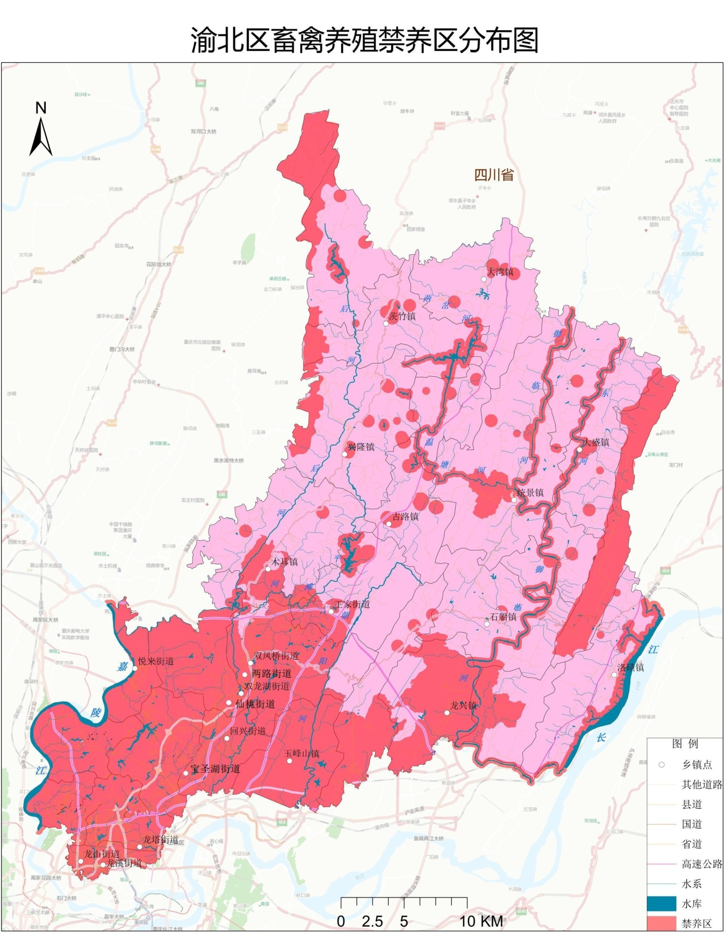

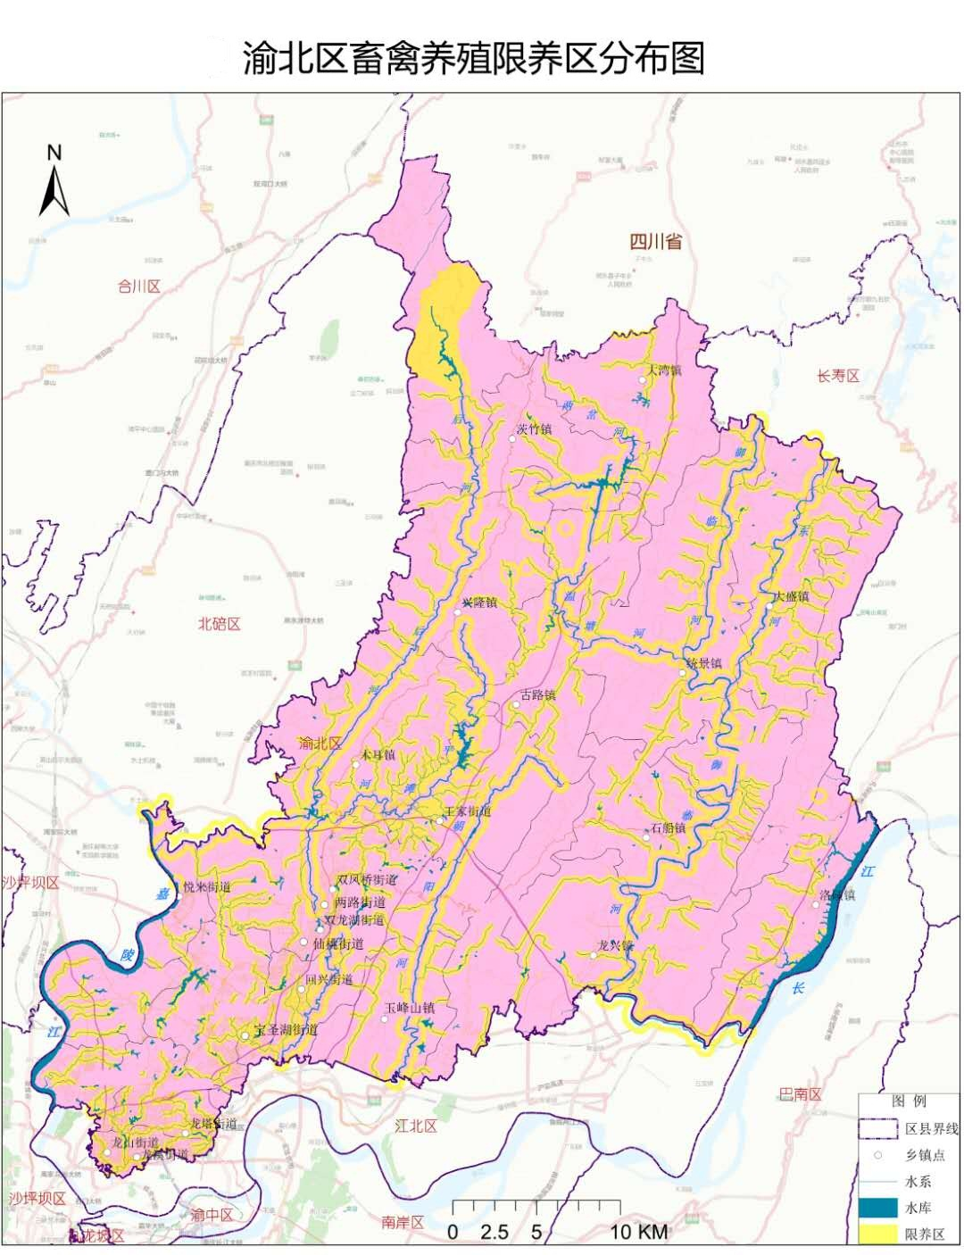附件5